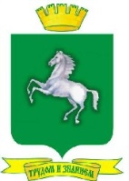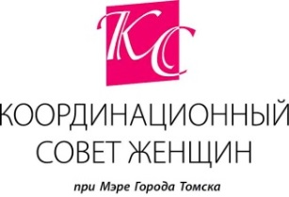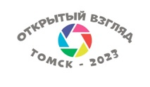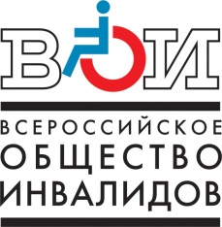
Внимание!
Стартует Фотопроект «Открытый взгляд»!
К участию в Фотопроекте приглашаются
ЛЮДИ С ИНВАЛИДНОСТЬЮ - ЖИТЕЛИ ГОРОДА ТОМСКА И ТОМСКОЙ ОБЛАСТИ!
Тема Фотопроекта: Мой мир
У каждого человека есть свой мир, со своими интересами и взглядами на жизнь. Мир человека необъятен, хотя у кого-то он вмещает в себя города и страны, а у кого-то сосредоточится внутри маленькой квартиры и туда входит только самые близкие. Как выглядит Ваш мир? Покажите свой мир, как вы его видите, сделайте фотографии и напишите о том, что на них изображено, почему вы захотели показать людям именно это, что для вас важно и о чём эти фотографии.
По результатам Фотопроекта состоится итоговая фотовыставка.
Сроки проведения Фотопроекта: июль 2023 г. - ноябрь 2023 г.
Организаторы Фотопроекта:
Администрация Города Томска (Комитет по местному самоуправлению) Координационный Совет женщин при Мэре Города Томска
Всероссийское общество инвалидов Томской области

Условия участия в Фотопроекте изложены в Положении
на сайте www.tomskvoi.ru

